Abraão marcos, erick terentowicz, gabriel roberti, murilo mazzoni, rafael alves reis, WINYCIOS ALVES NASCIMENTO

infoguard

Rua Haddock Lobo, 595.

Documentação inforguard

projeto supervision

10 de setembro

# Grupo 3 – SUPERVISION

## Participantes

|  |  |
| --- | --- |
|  |  |
| ABRAÃO MARCOS MARTINS | 01231183 |
| ERICK TERENTOWICZ PEDRO MATIAS | 01231008 |
| GABRIEL ROBERTI BATISTA | 01231086 |
| MURILO MAZZONI RAMOS DOS SANTOS | 01231142 |
| RAFAEL ALVES REIS | 01231057 |
| WINYCIOS ALVES NASCIMENTO | 01231115 |

**Contexto do Negócio**

No cenário altamente competitivo dos eSports, o monitoramento de componentes de um computador gamer, como CPU, GPU, consumo de energia e integridade do SSD/HD, tornou-se crucial para o cenário. Atualmente, as entidades organizadoras de campeonatos eletrônicos enfrentam uma série de desafios complexos no contexto de ligas profissionais de jogos, onde inúmeros jogadores de elite de todo o mundo competem. Isso fica evidente nas qualificatórias para a Fortnite World Cup em 2019 e League Of Legends World Championship em 2014, onde muitos participantes foram prejudicados por problemas de latência e desconexões.

Os elementos fundamentais que demandam monitoramento abrangente, desde a GPU (incluindo temperatura e frequência) até a CPU (com temperatura e frequência), além das redes de conectividade e até mesmo as portas USB dos sistemas empregados durante os eventos. Uma gama diversificada de indivíduos está envolvida nesse ecossistema, como os organizadores de eventos encarregados da execução dos campeonatos, jogadores profissionais cujo desempenho depende da impecabilidade de seus sistemas, proprietários de Lan Houses que oferecem instalações para treinamento e competições, e especialistas técnicos que garantem que todos os sistemas estejam operando em condições ideais.

**Objetivo**

Nosso objetivo principal é proporcionar soluções que visam reduzir a ocorrência de atrasos, pausas técnicas e interrupções que possam comprometer a fluidez do cronograma de um torneio de eSports. Isso é alcançado por meio da vigilância contínua de componentes vitais, como CPU, GPU, RAM, rede sem fio, SSD e portas USB. Ao adotarmos essa abordagem preventiva, buscamos evitar possíveis contratempos no decorrer do evento, garantindo um funcionamento sem incidentes.

**Justificativa**

A maior justificativa é a alta possibilidade de problemas nos hardwares dos computadores utilizados durante os eventos. Se a organização do campeonato for patrocinada por uma marca de hardware, qualquer falha técnica pode prejudicar a imagem desse patrocinador e levar a uma diminuição nas vendas de seus produtos. Além disso, problemas técnicos podem resultar em atrasos no cronograma dos jogos, forçando jogadores e espectadores a esperarem mais tempo, até que o problema seja identificado e resolvido. O tempo de pausa técnica prolongada pode também afetar o desempenho das equipes durante os jogos fazendo com que os jogadores possam acalmar a equipe e retornar para o jogo com uma nova estratégia quebrando o ritmo de jogo e gerando possíveis “viradas” na partida o que prejudica a experiência do público e da equipe adversária. Outro desafio enfrentado é o desligamento inesperado das portas USB durante os jogos, e a desconexão da rede, fazendo com que os jogadores sejam desconectados do jogo, onde ocorre um impacto significativo na integridade das partidas e na equidade da competição, podendo distorcer os resultados e minar credibilidade dos eSports como uma forma justa de competição. Uma das maiores justificativas é a importância de uma alta taxa de quadros por segundo (FPS), levando em consideração que quanto mais estável é essa taxa de atualização maior é a precisão dos movimentos, se levarmos em consideração os jogos de tiros como Valorant, Counter-Strike e Rainbow Six.

**Escopo**

Desenvolver um software de monitoramento para atender às necessidades das Organizações de Campeonatos Eletrônicos (eSports) no monitoramento de CPU, GPU, RAM, redes, SSD e portas USB. Nosso software visa garantir a estabilidade dos sistemas, minimizar a ocorrência de problemas técnicos e proteger a imagem dos patrocinadores, enquanto melhora a experiência de jogadores e espectadores.

**Requisitos:**

* Instalação do software para monitoramento do hardware (CPU, GPU, RAM, disco rígido, rede);
* Tela para login através do e-mail e senha;
* Compatibilidade: Desktop;
* Responsividade em todas as telas criadas;
* Manutenção dos softwares em determinados períodos de tempo;
* Landing page apresentação da empresa;
* Site do projeto, tendo botão para tela de login;
* Diferentes tipos de acesso para acesso às dashboards;
* Botão no sistema executável para pedir ajuda ao suporte;

**Premissas e Restrições**

* O software será projetado para ser compatível com uma ampla gama de hardware, garantindo que possa ser implementado em diversos sistemas sem problema significativo.

* Será projetado para coletar e analisar dados em tempo real, permitindo a detecção rápida de qualquer anomalia nos componentes conectados.

* Será utilizado alertas para que notifiquem os administradores ou técnicos sobre qualquer possível problema, permitindo ação imediata.

* Todas as soluções propostas serão submetidas a testes rigorosos e validação para garantir que elas realmente proporcionem benefícios em termos de desempenho e estabilidade;

* O software deve ser desenvolvido de forma a consumir recursos de hardware mínimos, garantindo que não sobrecarregue os sistemas em que é implementado.

* Será necessário disponibilizar uma equipe de suporte técnico para auxiliar os usuários em caso de problemas técnicos ou dúvidas relacionadas ao software;

* As otimizações propostas não devem comprometer a estabilidade ou a segurança dos dados armazenados no SSD.

* As otimizações de monitoramento e não devem ter um impacto negativo no desempenho geral do sistema durante a jogatina;

**DER – Diagrama de modelagem e relacionamentos**

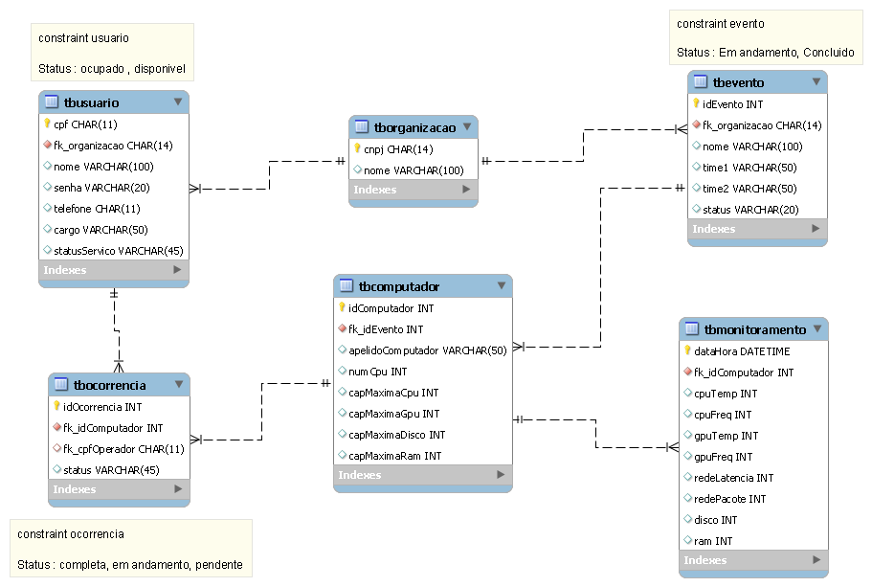

**https://github.com/InfoGuard-Solution/banco-de-dados-supervisiOn/blob/main/der.png**

**Diagrama de Solução**

**https://github.com/InfoGuard-Solution/artefatos-supervision/blob/main/DIAGRAMA%20DE%20SOLU%C3%87%C3%83O.pdf**

**Diagrama de Negócios**

**Wireframe**

Com exceção do site institucional, foram feitos wireframes de todo o projeto com intuito de prototipar e validar a solução provida.

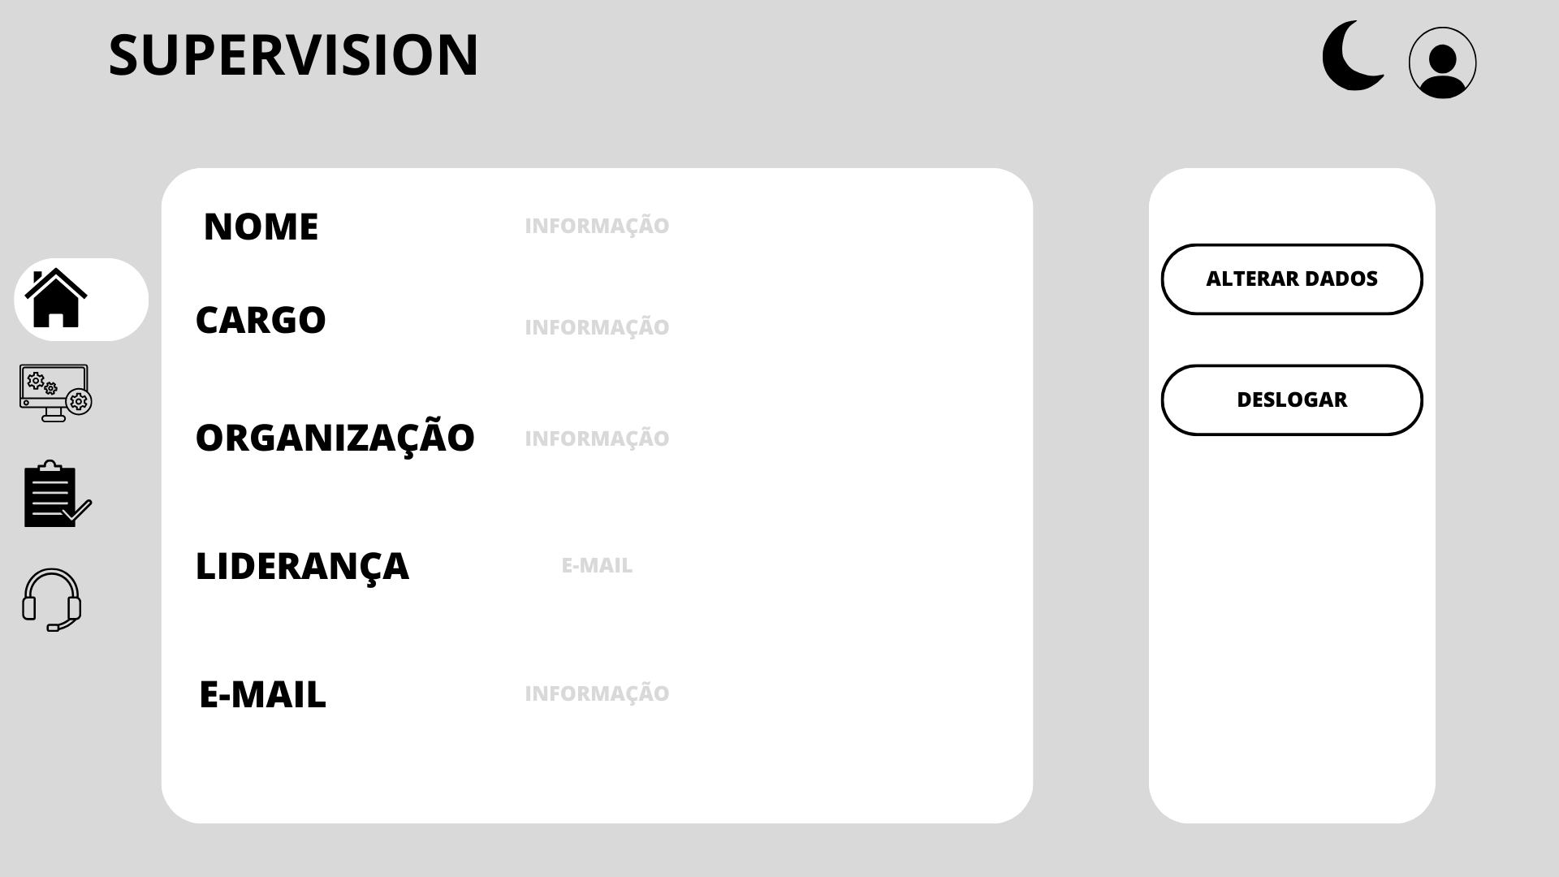

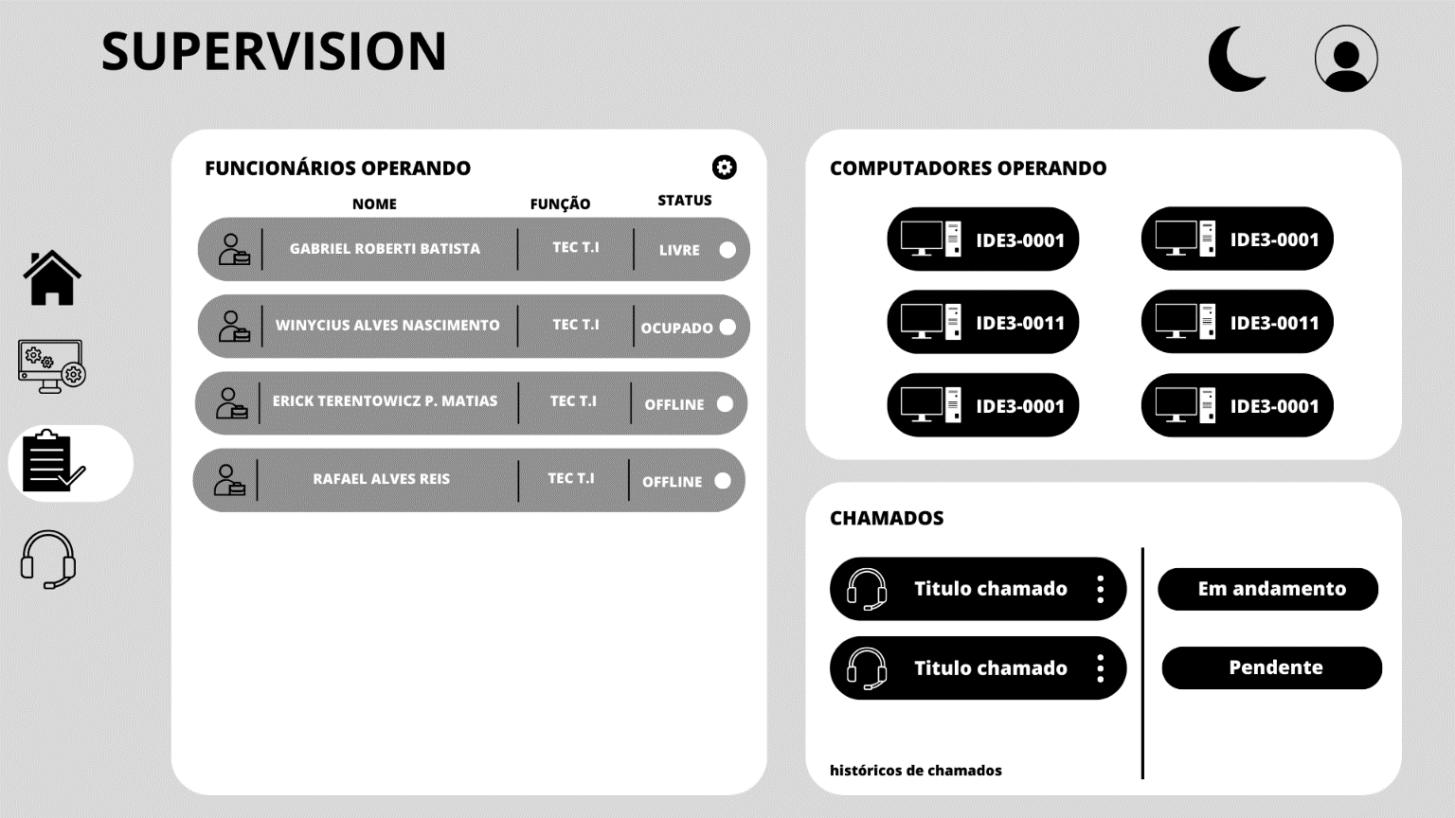

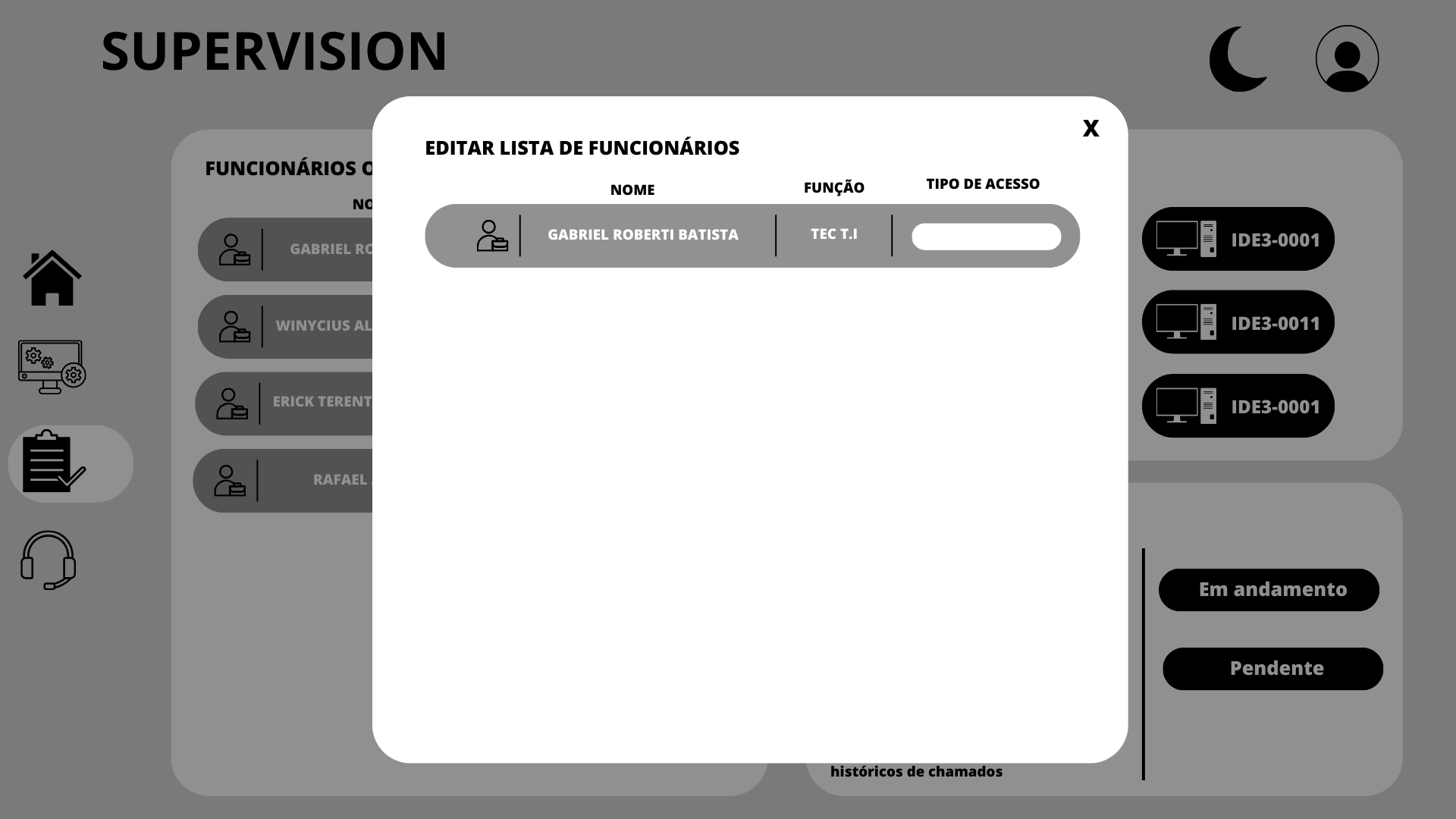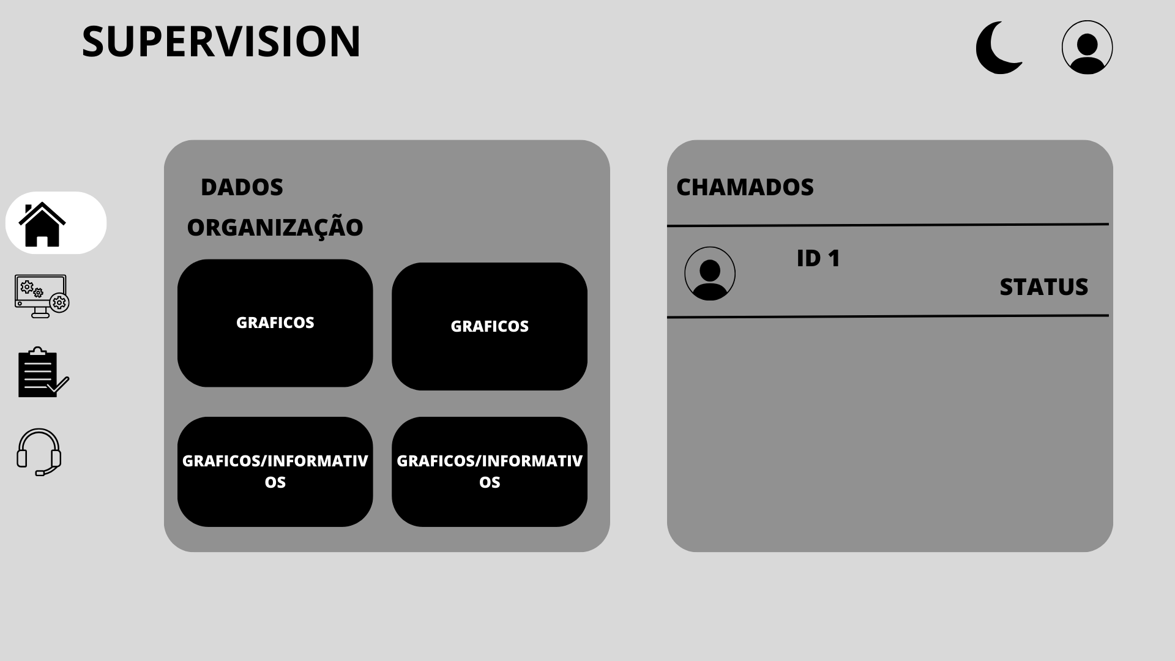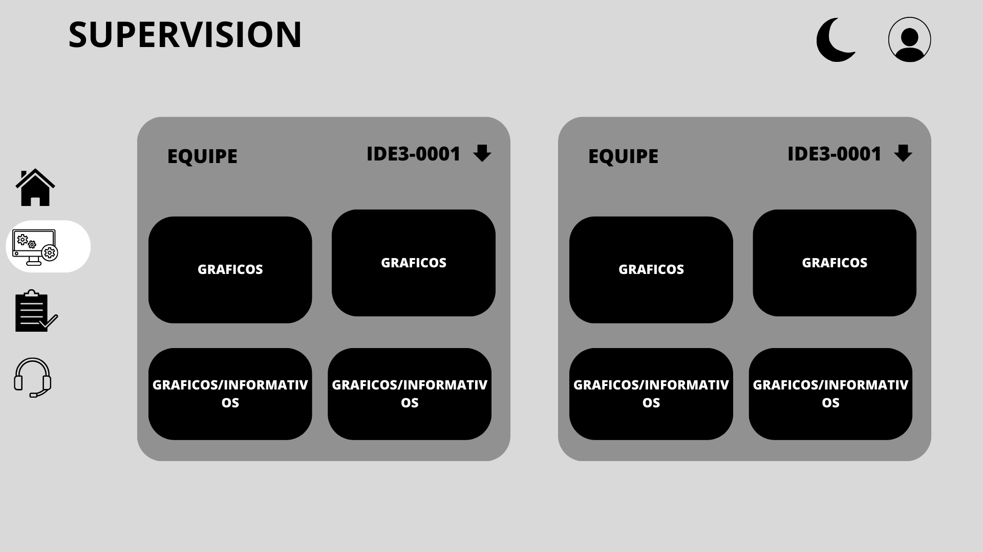

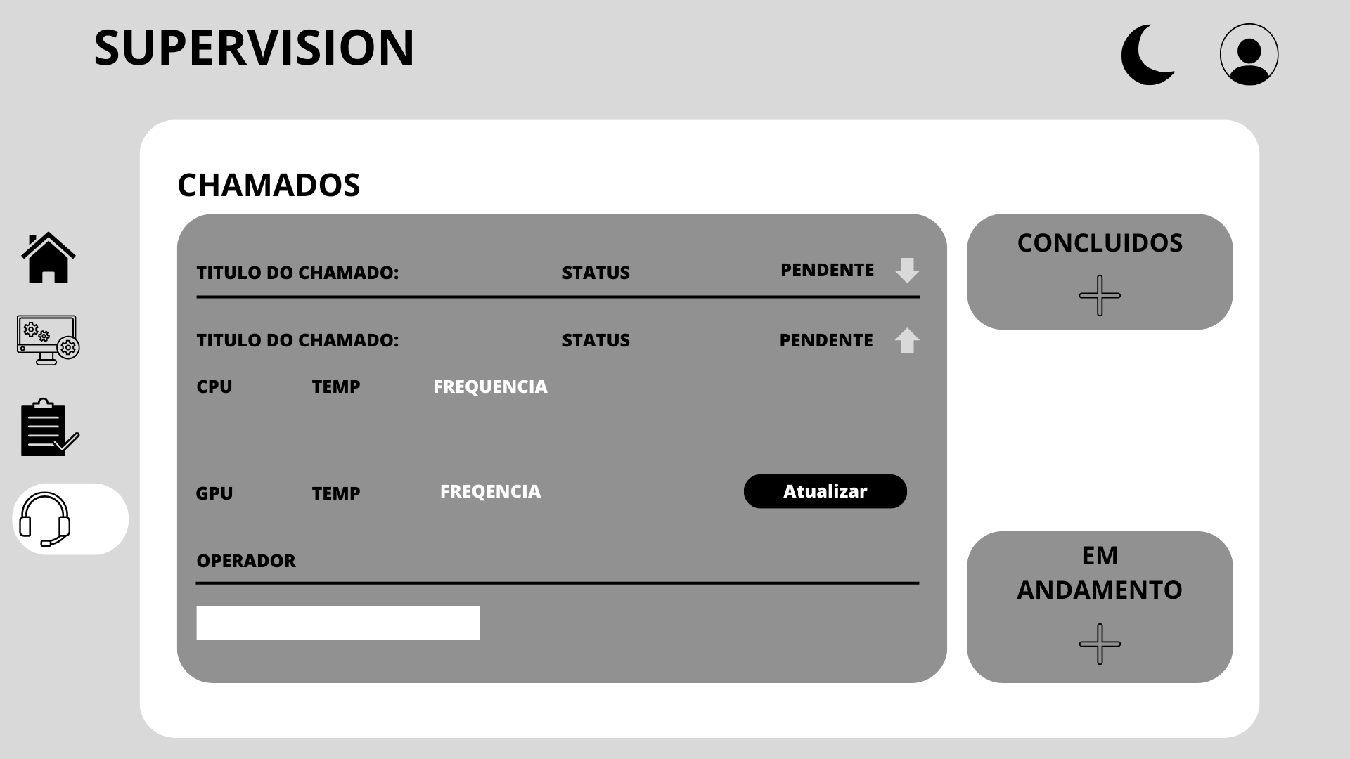

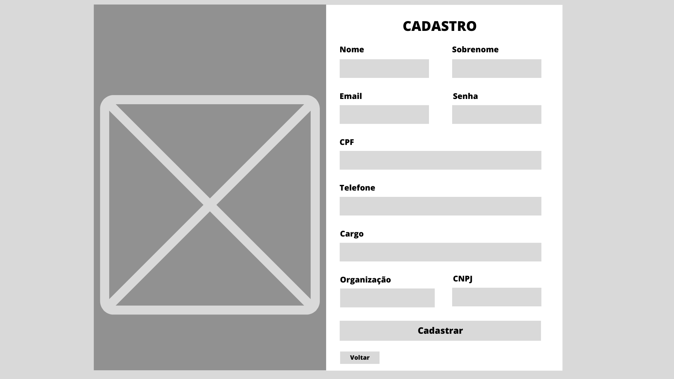

**Diagrama do Problema**

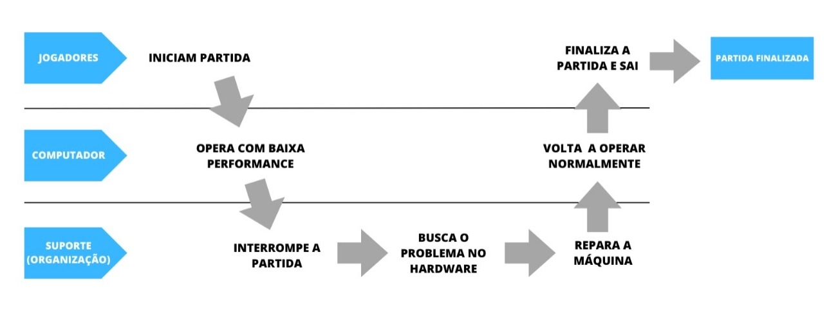

**https://github.com/InfoGuard-Solution/artefatos-supervision/blob/main/mapaProblema.pdf**

**Visita:**

Visita realizada no dia 10/09/2023 pelo integrante Gabriel Roberti, que encontrou-se com André Kaneyasu, Team Manager de e-sports da Team Liquid, que confirmou as necessidades e escopo do Projeto e manifestou-se favorável ao uso de uma interface de programação da aplicação (API), para monitoramento de performance do hardware utilizado durante as partidas de e-sports. Houve também um encontro com Rodrigo Fontanella,responsável pela organização e realização de torneios de e-sports, que discorreu sobre a necessidade de conexão e colaboração entre as diversas áreas através de plataformas e eventos dedicados.

A conversa com as proto-personas ratificou os problemas identificados e tornou possível a manutenção do foco no monitoramento do hardware e a integração de áreas diversas no intuito de mitigar as pausas e interrupções durante as partidas.

**StoryBoard**

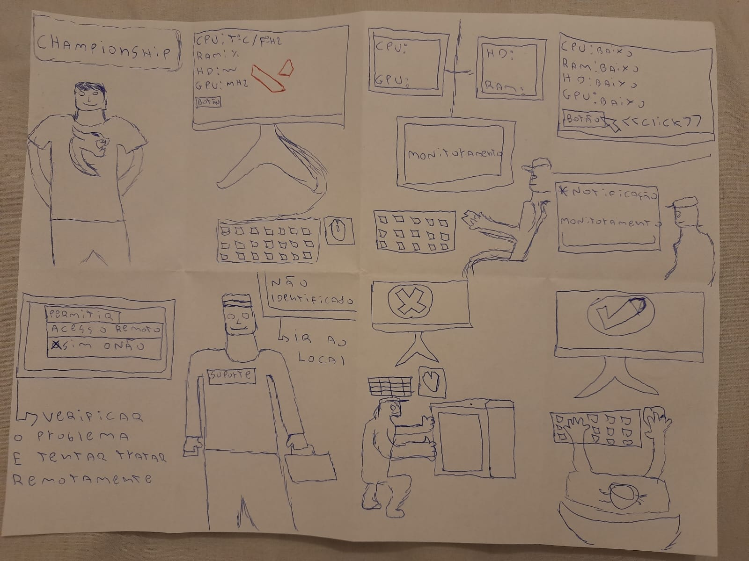  
**https://github.com/InfoGuard-Solution/artefatos-supervision/blob/main/storyboard.pdf**

**Lista de Dados**

**CPU:**

* Frequência (em Hz);
* Porcentagem de uso (em %);
* Temperatura (em graus °C).

**GPU:**

* Frequência (em Hz);
* Porcentagem de uso (em %);
* Temperatura (em graus °C).

**RAM:**

* Porcentagem de uso (em %);
* Temperatura (em graus °C).

**Disco:**

* Porcentagem de uso (em %);
* Temperatura (em graus °C).

**Porta USB:**

* Funciona ou não (BOOLEAN);

**REDE:**

* Upload (Mbps)
* Download (Mbps)
* Nível de estabilidade (estável, latência, sem conexão)

**Usuário:**

* Nome (VARCHAR 100);
* Sobrenome (VARCHAR 100);
* Login (VARCHAR 45)
* Senha (CHAR 20);
* E-mail (VARCHAR 100);
* Organização (VARCHAR 50).

**Máquinas:**

* ID do dispositivo
* ID do produto
* Nome do produto

**https://github.com/InfoGuard-Solution/artefatos-supervision/blob/main/lista-de-dados.pdf**

**Matriz de Rastreabilidade**

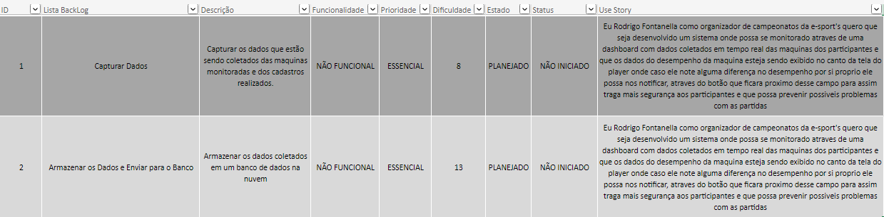

**https://github.com/InfoGuard-Solution/artefatos-supervision/blob/main/matrizRastreabilidade.pdf**

**LeanUxCanvas**

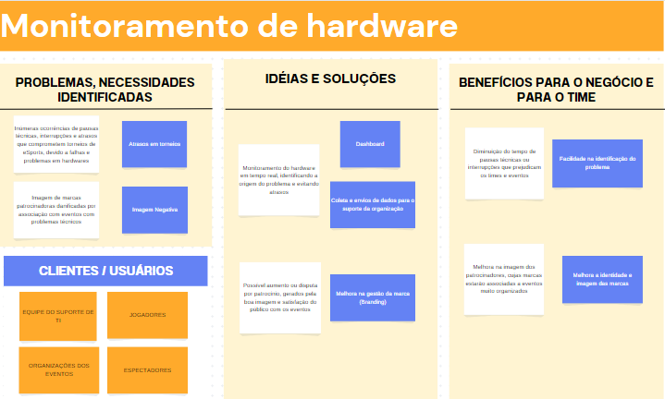

**https://github.com/InfoGuard-Solution/artefatos-supervision/blob/main/UxCanvas.pdf**

**User Stories**

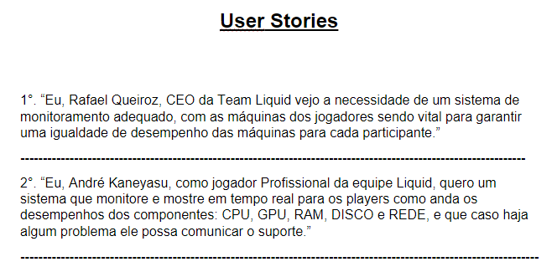

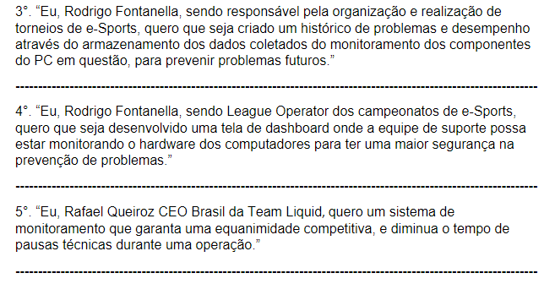

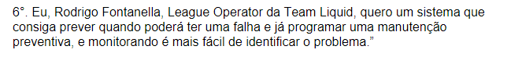

**https://github.com/InfoGuard-Solution/artefatos-supervision/blob/main/User's%20Story's.pdf**

**Proto-persona**

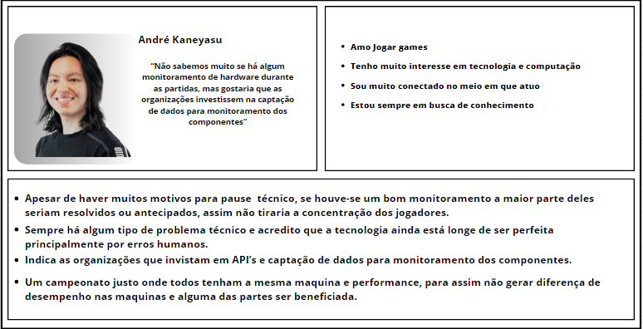

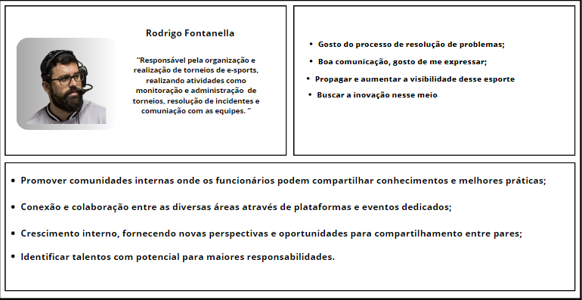

**Diagrama de Classe**

**BPMN**

